Lieder:
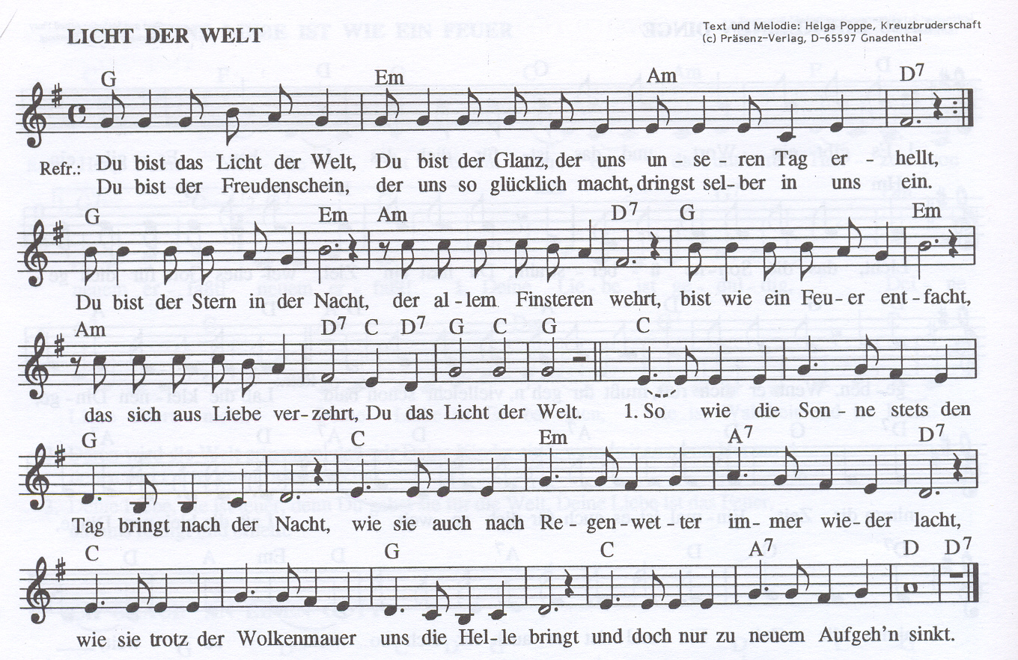
Begrüßung:

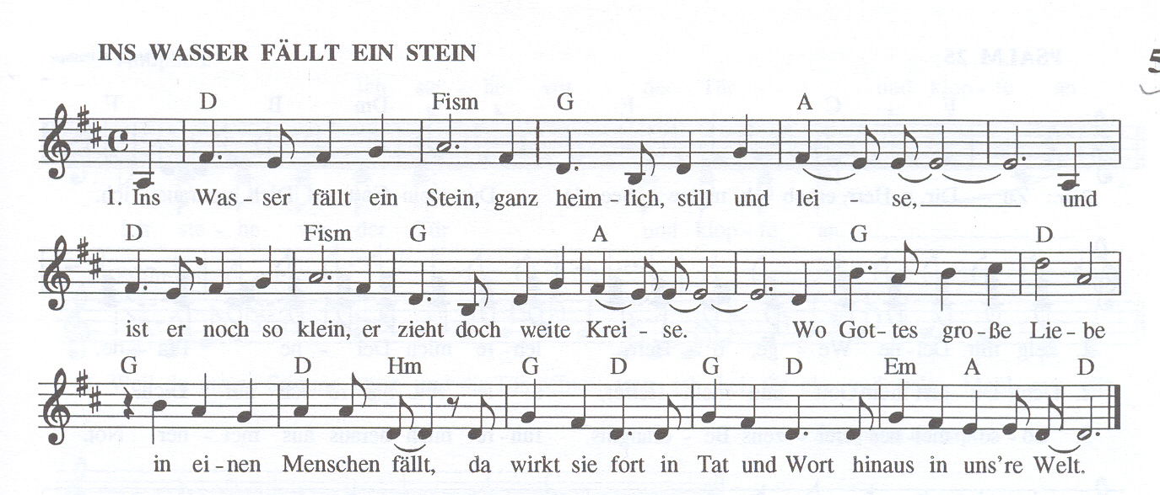
Nach der Taufe:
3. Nimm Gottes Liebe an. Du brauchst dich nicht allein zu müh’n, denn seine Liebe kann in deinem Leben Kreise zieh’n. Und füllt sie erst dein Leben und setzt sie dich in Brand, gehst du hinaus, teilst Liebe aus, denn Gott füllt dir die Hand
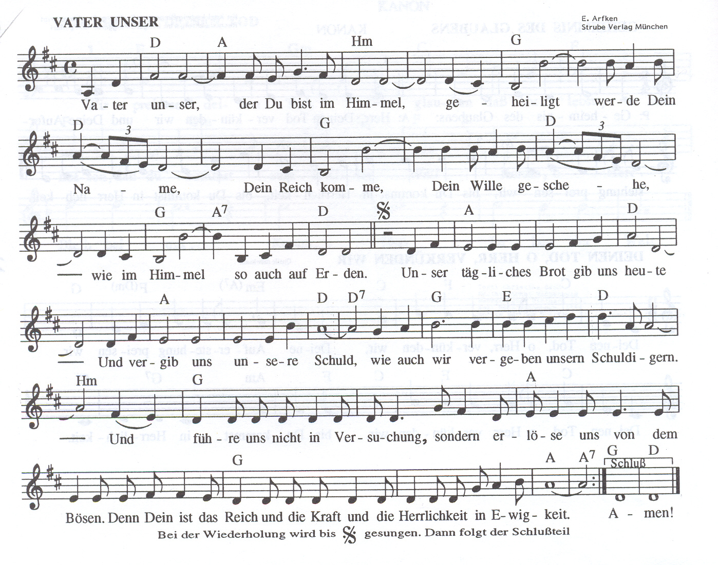
Vater unser:
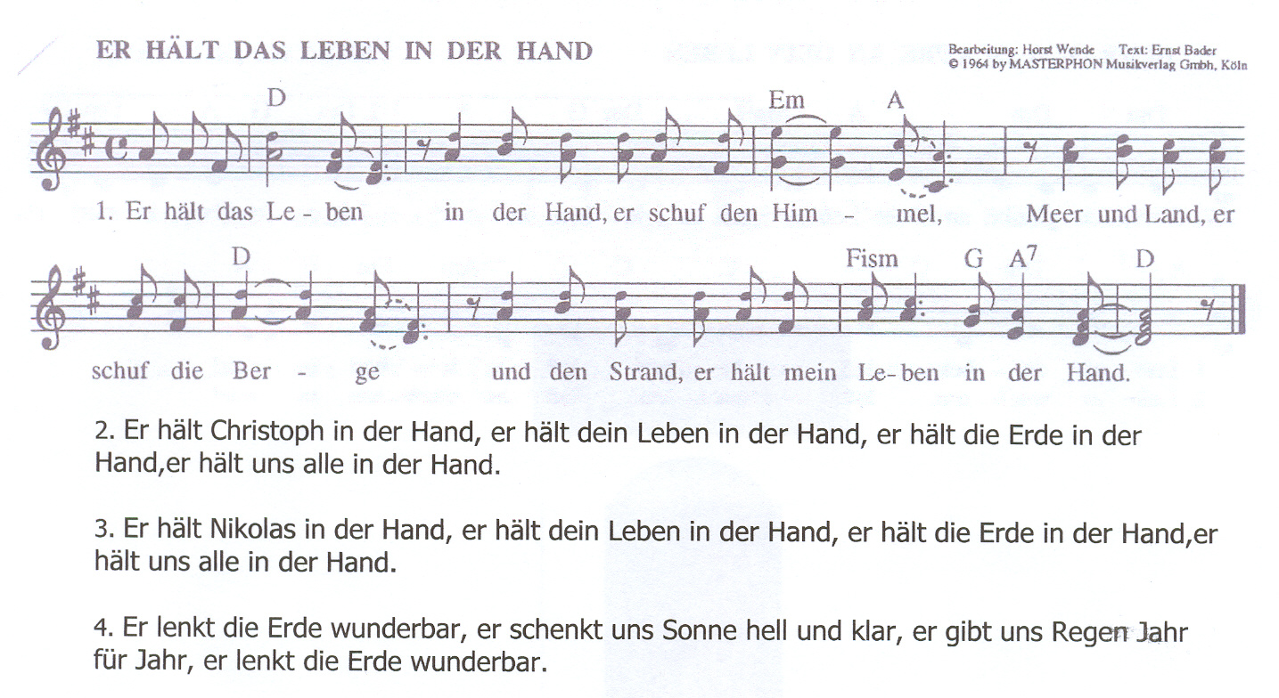
1. He’s got the whole world in his hands, he’s got the big round world in his hands, he’s
HE’S GOT THE WHOLE WORLD IN HIS HANDS
got the whole world in his hands, he’s got the whole world in his hands.

He’s got the tiny little baby in his hands, he’s got the little pretty baby in his hands,
he’s got the tiny little baby in his hands, he’s got the whole world in his hands.

He’s got everybody in his hands, he’s got everybody more in his hands,
he’s got everybody in his hands, he’s got the whole world in his hands.

Schluss:

Geschichte des Namenspatrons:

Dominikus Savio, - bei Turin * 2.4.1842 in Riva di Chieri / † 9.3.1857 Mondonio d'Asti - seit 1854 im Oratorium zu Turin; Lieblingsschüler von Giovanni (Johannes) Bosco. - Patron der Jugend (katholische Jungschar und der Ministranten Österreichs).
FÜRBITTEN:

1) Öffne unser Herz und unseren Verstand, dass wir diesem Kind dabei helfen, sich frei und selbständig zu entfalten.
Gib DOMINIK Vorbilder durch Menschen auf seinem Weg, die ihn in Menschlichkeit, Güte und Liebe wachsen lassen.
2) Herrgott, paß auf unseren kleinen DOMINIK sein ganzes Leben lang gut auf!
3) Vater, mach, daß nichts Böses, keine Schicksalsschläge oder sonstiges Unheil unseren Sohn DOMINIK trifft.

